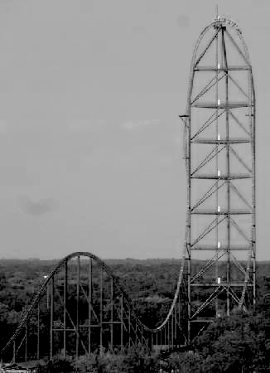
On cherche à déterminer la force de propulsion minimale à exercer sur le wagonnet entre le point A et la point B pour lui permettre d’atteindre le point C avec une vitesse résiduelle de 0,5 m.s^{‒1}. On considèrera qu’au-delà du point B, plus aucune force ne propulse le wagonnet.
① Trajet BC : Déterminer la vitesse que doit avoir le wagonnet au point B
② Trajet AB : Déterminer la force de propulsion entre A et B pour atteindre la vitesse calculée précédemment

100 m
139 m
C
B
A

